**Синтез никелакарборанов на основе производных *нидо*-карборана с заместителями, содержащими донорные группы**

***Пахолков К.Р.1,2, Богданова Е.В.1, Стогний М.Ю.1***

*Студент, 4 курс специалитета*

*1Институт элементоорганических соединений им. А.Н. Несмеянова РАН, Москва,  
Россия*

*2 Российский химико-технологический университет имени Д. И. Менделеева,**высший химический колледж РАН, Москва, Россия*

*E-mail:* [*kirillpakholkov2003@gmail.com*](mailto:kirillpakholkov2003@gmail.com)

7,8-Дикарба-*нидо*-ундекаборатный анион (*нидо*-карборан) – один из представителей обширного класса полиэдрических гидридов бора. За счет своей открытой структуры *нидо*-карборан может выступать в качестве лиганда, связывающего металл по механизму *η5*-связывания, а также имеется достаточно широкий спектр возможностей модификации данного аниона (в том числе введение таких заместителей, которые могут влиять как на координационные свойства самого лиганда, так и на структуру образуемого на его основе металлокомплекса). Так, введение дополнительных донорных групп в боковой заместитель при *нидо*-карборане способно менять его координационные возможности как лиганда и приводит к получению металлокомплексов необычного строения, в которых металл будет взаимодействовать не только с *нидо*-карборановой корзиной, но и с донорными группами бокового заместителя.

Комплексы переходных металлов с *нидо*-карборановыми лигандами проявляют ката-

литическую активность и исследуются в различных органических процессах. Например, влияние никелакарборанов, изучается в реакциях циклопропанирования [1].

Целью данной работы являлся синтез никелевых комплексов на основе *нидо*-карбо-рансодержащих амидинов и определение их окислительно-восстановительных характеристик с помощью метода циклической вольтамперометрии (ЦВА). Для дополнительного эффекта хелатирования при реакциях комплексообразования в *нидо*-карборан были введены заместители, содержащие нуклеофильные атомы, такие как азот, фосфор, кислород и сера. Замещенные *нидо*-карбораниламидины были введены в реакции с [Ni(PPh3)2Cl2].В результате чего была получена серия полусэндвичевых комплексов никеля(II) с различными типами координации металл – лиганд (схема. 1). Полученные комплексы были исследованы с помощью метода ЦВА, а строение полученных соединений было установлено с помощью рентгеноструктурного анализа.

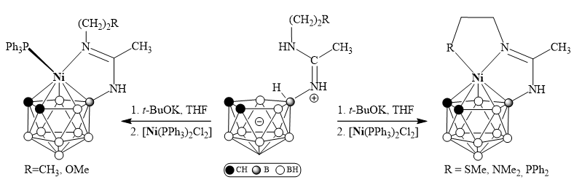

Схема. 1.Синтез никелакарборанов на основе амидиновых лигандов

**Литература**

1. Wang L., Perveen S., Ouyang Y., Zhang S., Jiao J., He G., Nie Y., Li P. Chem. Eur. J., 2021, 27, 5754-5760.